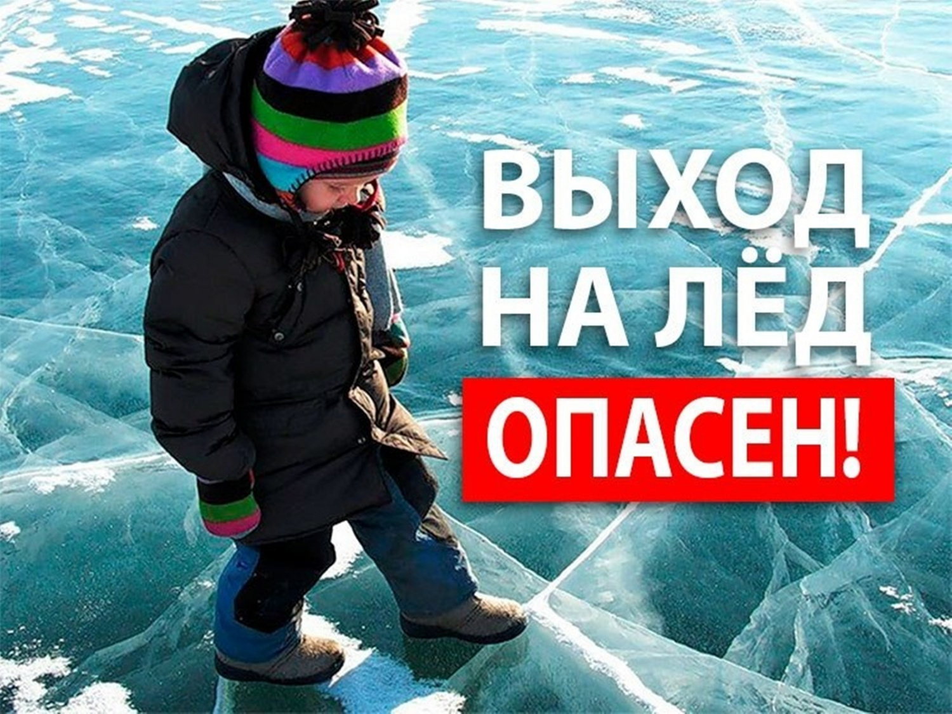**Памятка по безопасности людей на водных объектах в зимних условиях**

Несоблюдение правил безопасности на водных объектах в осенне-зимний период часто становится причиной гибели и травматизма людей.Осенний лед до наступления устойчивых морозов непрочен. Скрепленный вечерним или ночным холодом, он еще способен выдержать небольшую нагрузку, но днем, быстро нагреваясь от просачивающейся через него талой воды, становится пористым и очень слабым, хотя сохраняетдостаточную толщину.

**Становление льда**: как правило, водоемы замерзают неравномерно, по частям: сначала у берега, на мелководье, в защищенных от ветра заливах, а затем уже на середине. На озерах, прудах, ставках (на всех водоемах со стоячей водой,особенно на тех, куда не впадает ни один ручеек, в которых нет русла придонной реки, подводных ключей) лед появляется раньше, чем на речках, где течение задерживает льдообразование. На одном и том же водоеме можно встретить чередование льдов, которые при одинаковой толщине обладают различной прочностью и грузоподъемностью. Основным условием безопасного пребывания человека на льду является оответствие толщины льда прилагаемой нагрузке:

* безопасная толщина льда для одного человека не менее 7 см;
* безопасная толщина льда для сооружения катка 12 см и более;
* безопасная толщина льда для сооружения пешей переправы 15 см и более;
* безопасная толщина льда для проезда автомобилей, организации массовых спортивных и праздничных мероприятий 30 см и более.

**Время безопасного пребывания человека в воде**: - при температуре воды 24°С время безопасного пребывания составляет 7-9 часов;

* при температуре воды 5-15°С – от 3,5 часов до 4,5 часов;
* температура воды 2-3°С оказывается смертельной для человека через 10-15 мин;
* при температуре воды менее 2°С – смерть может наступить через 5-8мин.

**Правила поведения на льду**:

1. Ни в коем случае нельзя выходить на лед в темное время суток ипри плохой видимости (туман, снегопад, дождь).

2. Нельзя проверять прочность льда ударом ноги. Если после первого сильного удара покажется хоть немного воды, - это означает, что лед тонкий, по нему ходить нельзя. В этом случае следует немедленно отойти по своему же следу к берегу, скользящими шагами, не отрывая ног ото льда и расставив их на ширину плеч, чтобы нагрузка распределялась на большую площадь.

3. При вынужденном переходе водоема безопаснее всего придерживаться проторенных троп. Но если их нет, надо перед тем, как спуститься на лед, очень внимательно осмотреться и наметить предстоящиймаршрут.

4 При переходе водоема группой необходимо соблюдать дистанцию друг от друга (5-6 м).8. На замерзший водоем необходимо брать с собой прочный шнур длиной 20-25 метров с большой глухой петлей на конце и грузом. Груз поможет забросить шнур к провалившемуся в воду товарищу, петля нужна для того, чтобы пострадавший мог надежнее держаться, продев ее под мышки.

5. **Убедительная просьба родителям: не допускайте детей на лед водоемов (на рыбалку, катание на коньках) без присмотра**.

6. Одна из самых частых причин трагедий на водоемах – алкогольное опьянение. Люди неадекватно реагируют на опасность и в случае чрезвычайной ситуации становятся беспомощными.

7. **Самоспасение**:

* не поддавайтесь панике;
* не надо барахтаться и наваливаться всем телом на тонкую кромку льда, так как под тяжестью тела она будет обламываться;
* широко раскиньте руки, чтобы не погрузиться с головой подводу;
* обопритесь локтями об лед и, приведя тело в горизонтальное положение, постарайтесь забросить на лед ту ногу, которая ближе всего к его кромке, поворотом корпуса вытащите вторую ногу и быстро выкатывайтесь на лед;
* без резких движений отползайте как можно дальше от опасного места в том направлении, откуда пришли;
* зовите на помощь;
* удерживая себя на поверхности воды, старайтесь затрачивать на это минимум физических усилий;
* находясь на плаву, следует голову держать как можно выше над водой;
* активно плыть к берегу, плоту или шлюпке, можно, если они находятся на расстоянии, преодоление которого потребует не более 40мин;
* добравшись до плавсредства или берега, надо немедленно раздеться,выжать намокшую одежду и снова надеть.

8. **Если Вы оказываете помощь:**

* подходите к полынье очень осторожно, лучше подползать;
* за 3-4 метра подайте пострадавшему веревку, шест, доску, шарф или любое другое подручное средство;
* подавать пострадавшему руку небезопасно, так как, приближаясь кполынье, вы увеличиваете нагрузку на лед и не только не поможете,но и сами рискуете провалиться.